REGLAMENTO SEMILLEROS DE INVESTIGACIÓN

Cajamarca, enero de 2017

Autoridades:

Dr. Wilman Ruiz Vigo
Rector
Q.F. Yuri Estrada Saucedo
Presidente de la Junta de Accionistas y Directorio
Dr. Iván Torres Marquina
Vicerrector Académico
Dr. Homero Bazán Zurita
Vicerrector de Investigación
Mg. Andrés Gil Jáuregui
Gerente General

Decanos:

Dra. Carmen Díaz Camacho
Facultad de Ciencias Empresariales y Administrativas
Mg. Carla Rodríguez Zegarra
Facultad de Ciencias de la Salud
Mg. Juan Carlos Díaz Sánchez
Facultad de Derecho y Ciencia Política
Mg. Persi Vera Zelada
Facultad de Ingeniería
Mg. Lucía Esaine Suárez
Facultad de Psicología

Directores de Escuela:

Dr. Max Cabanillas Castrejón
Escuela de Posgrado
Mg. Luz Chávez Toledo
Escuela de Estudios Generales

Elaborado por:
Dr. Homero Bazán Zurita
Vicerrector de Investigación

Este documento se basa en normas y directivas académicas y de gestión y planificación de la universidad, y en su política de estandarización de procesos para mejorar la calidad. Se ha revisado también información de otras organizaciones universitarias.

Cajamarca MMXVII

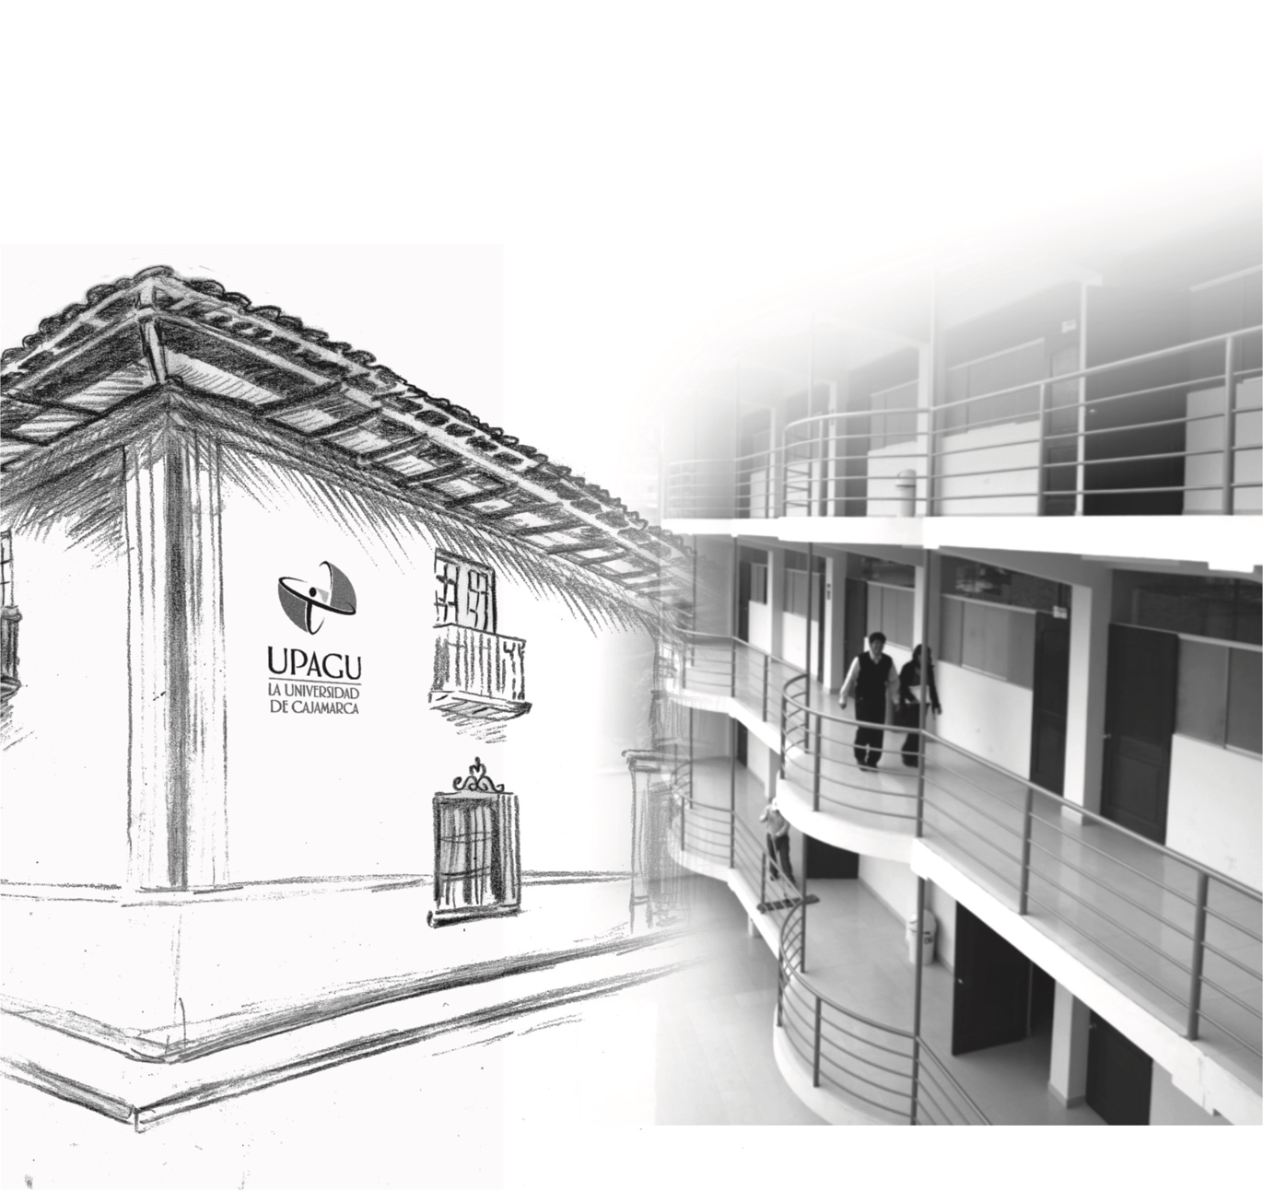

ÍNDICE

Pág.
Presentación 4
- Disposiciones Generales 5
- De los Semilleros 5
- Creación 5
- Estructura y Funciones 6
- Actividades y Resultados 7
- Derechos y Deberes de los integrantes del Semillero 8
- Estímulos 9
- Financiamiento 10
- Duración y disolución 10
- Disposiciones finales 10
Anexo 1. Glosario de términos ________________________ 11
Anexo 2. Ficha de registro del Semillero de Investigación ____ 12

PRESENTACIÓN

El fortalecimiento de la investigación en la Universidad Peruana necesita de estrategias en relación a la construcción del conocimiento científico en lo jóvenes estudiantes, preparándolos para la búsqueda eficaz de soluciones a los problemas que enfrenta la sociedad mediante la investigación.

Hoy en día a nivel internacional son indudables los avances en la investigación formativa de los estudiantes quienes logran con éxito un pensamiento lógico y criterios científicos produciendo investigación de calidad.

La experiencia de la formación de Semilleros de Investigación a nivel mundial, como una estrategia para fomentar un espacio de creatividad e innovación en las universidades, se convierte actualmente en uno de los aspectos de mayor peso en los procesos de selección de personal de las grandes organizaciones y empresas, quienes buscan profesionales capaces de generar conocimiento e innovación en sus áreas de trabajo.

La necesidad de formar profesionales capaces de aportar conocimiento en la solución de problemas hace necesario implementar programas que ayuden en la formación de habilidades para el desarrollo provechoso de actividades de investigación e innovación. La UPAGU quiere reforzar y mejorar la investigación y ordenar un trabajo sistemático, definiendo líneas de investigación por unidades académicas, con profesores ya designados como Docentes Investigadores a dedicación exclusiva y otros a tiempo parcial dedicados a la investigación, en la mayoría de casos con la participación de estudiantes y ojalá también con graduados, por lo que se cree necesario conformar los denominados Semilleros de Investigación, que ayuden en la identificación de estudiantes y profesores con vocación de investigadores para favorecer su vinculación a la práctica de actividades de investigación, desarrollo, innovación y emprendimiento. La idea es, asimismo, generar una cadena de investigación e investigadores en el desarrollo del conocimiento científico y habilidades para la investigación.

El presente reglamento pretende ser considerado como un documento de trabajo para apoyar en la creación de los Semilleros de Investigación y se basa en una propuesta de la ex Asamblea Nacional de Rectores (ANR) (*).

(*) ANR. 2014. Propuesta de Reglamento de Semilleros de Investigación. Dirección General de Investigación Universitaria, Asamblea Nacional de Rectores. Lima.
- DISPOSICIONES GENERALES

Artículo 1°.
El presente Reglamento regula la creación, composición, formalización y funcionamiento de los Semilleros de Investigación.

Artículo 2°.
Base Legal: El presente Reglamento tiene como sustento legal las siguientes normas:
- Constitución Política del Perú de 1993.
- Ley Universitaria, Ley N° 30220.
- Ley Marco de Ciencia, Tecnología en Innovación, Ley N° 28303.
- Plan Bicentenario Perú hacia el 2021. Centro Nacional de Planeamiento Estratégico. CEPLAN (DS N° 054-2001-PCM).
- Plan Nacional de Ciencia, Tecnología en Innovación para la Competitividad y Desarrollo Humano 2006-2021 (DS N° 001-2006-ED).
- Estatuto UPAGU.

- DE LOS SEMILLEROS

Artículo 3°.
Definición: Cada Semillero es la Unidad de Investigación de la universidad, donde se desarrollan uno o más proyectos, dentro de una línea de investigación definida.

Artículo 4°.
Objetivo: Realizar investigación entre profesores y estudiantes en temas de importancia para el desarrollo regional y nacional, promoviendo la investigación formativa en la Universidad.

- CREACIÓN

Artículo 5°
El Vicerrectorado de Investigación y el Instituto de Investigación de la UPAGU promueven en la comunidad universitaria la creación del Semillero de Investigación en cada unidad académica (Facultades, Carreras Profesionales y Escuela de Estudios Generales).

Artículo 6°
Cada Semillero de Investigación es creado por un Profesor Responsable del Proyecto que tenga una investigación aprobada por la Universidad, el mismo que debe convocar como mínimo a cuatro estudiantes interesados en su línea de investigación, los mismos que deben ser incorporados al Proyecto de Investigación.

Artículo 7°
El Profesor Responsable de cada Semillero deberá presentar una solicitud de inscripción, acompañando los requisitos que se deben indicar en la ficha al final de este reglamento.

Artículo 8°
El Vicerrectorado de Investigación y el Instituto de Investigación son los encargados de formalizar los Semilleros de Investigación, gestionando una Resolución del Directorio, previa opinión del Consejo Universitario, manteniendo un registro de Semilleros activos.

- ESTRUCTURA Y FUNCIONES

Estructura Institucional

Artículo 9°
El Vicerrectorado de Investigación y el Instituto de Investigación deben tener como política, fomentar la creación de Semilleros de Investigación en las líneas priorizadas en el Reglamento de Investigación.

Artículo 10°
El Vicerrectorado de Investigación y el Instituto de Investigación, deberán:
- Establecer los requisitos para la creación de los Semilleros.
- Gestionar, en lo posible, el financiamiento para lograr que esta actividad sea sostenible en el tiempo.
- Gestionar investigación de calidad.
- Fomentar la investigación formativa en los estudiantes.
- Fortalecer la relación Academia-Estado-Empresa, propiciando la interacción multidisciplinaria de la Comunidad Universitaria.
- Generar cultura investigativa en la Universidad a través de la creación de espacios que acerquen a los estudiantes a la investigación y le muestren ésta como una de sus opciones profesionales.
- Conformar y facilitar el surgimiento de una red de Semilleros de Investigación en la Universidad que a su vez participe en redes nacionales e internacionales.
- Administrar los recursos asignados a los semilleros e integrantes de los mismos.
- Gestionar estímulos y reconocimientos, para los Semilleros de Investigación que obtengan logros y cumplan metas.

Estructura Funcional

Artículo 11°.
Los Semilleros deben tener como mínimo un Profesor Responsable, un estudiante coordinador y tres estudiantes miembros, cuyas funciones son:
- Profesor Responsable: Es un profesor de la UPAGU que tenga a su cargo una investigación aprobada por el Directorio, encargado de acompañar, guiar a los estudiantes en actividades investigativas y representar al Semillero.
- Estudiante Coordinador: Tiene como función apoyar al Profesor Responsable y mantener una estrecha coordinación con los estudiantes semilleros, apoyándolos permanentemente en el cumplimiento de las funciones asignadas en el desarrollo del proyecto de investigación.
- Miembros: Son los estudiantes que se encuentran realizando proyectos u otras actividades investigativas dentro del Semillero y deben existir mínimo cuatro para que el Semillero pueda ser considerado como tal. Cada Semillero puede contar con la cantidad de miembros que considere necesario para desarrollar sus actividades y es libre de hacer convocatoria para la selección de nuevos participantes. El estudiante coordinador es también miembro del Semillero.

Artículo 12°.
El Profesor Responsable y los estudiantes asumen un comportamiento solidario frente a las tareas que realicen como Semillero: en la planeación, ejecución y generación de resultados de investigación, además de las tareas derivadas de la investigación.

- ACTIVIDADES Y RESULTADOS

Actividades

Artículo 13°.
Las principales actividades que realizan los Semilleros de Investigación son:
- Reuniones de trabajo: Son reuniones periódicas convocadas por el profesor responsable para planificar y hacer el seguimiento de las actividades que desarrolle el Semillero.
- Actualizaciones: Son las actividades que se programan tendientes a profundizar el tema de interés del Semillero, entre estas pueden estar: Capacitaciones dadas por el Profesor Responsable, charlas con expertos, búsquedas bibliográficas, lecturas en conjunto, salidas de campo.
- Proyectos de investigación: Es la actividad principal de los Semilleros consistente en la búsqueda de conocimiento sistematizada que realizan los Semilleros en un periodo concreto y con unos resultados esperados precisos. Los proyectos de investigación comprenden tres grandes etapas: preparación y estructuración del proyecto, ejecución del proyecto y entrega de resultados finales. Por ejemplo los niveles de investigación de los semilleros pueden ser: estudiantes del I al V ciclo: Semilleros de Redacción Científica, con productos que pueden ser ensayos o artículos científicos (es decir investigación formativa); alumnos del VI al IX ciclo: Semilleros de Investigación Básica, con productos que pueden ser investigaciones descriptivas simples, correlaciónales o comparativas; Semilleros de Investigación Productiva o propiamente dicha, para aquellos alumnos que ya tengan las bases conceptuales, de conocimientos y su proyecto de investigación aprobado para bachillerato o titulación: el desarrollo del trabajo de investigación o de tesis, con resultados concretos y expuestos. Esto no obsta a que cada unidad académica defina sus actividades de acuerdo a sus propias investigaciones y líneas de investigación. Esto es concordante con las Políticas de Investigación Científica para lograr competencias a nivel de estudiantes de pregrado.
- Divulgación de resultados y actividades: Son todas las acciones que planean y desarrollan los semilleros para dar a conocer los resultados de los proyectos de investigación y para mostrar su trabajo de grupo a la comunidad institucional, local, nacional y/o internacional. Esto incluye: Publicación de artículos, capítulos de libros y libros; elaboración de medios de comunicación (revistas, boletines); participación en ponencias; y organización de eventos académicos, entre otros. Se debe propiciar la publicación de resultados en las revistas de la UPAGU de cada unidad académica, tanto de docentes como de estudiantes.
- Interacción académica: Son las actividades orientadas a la interrelación con otras personas del área de estudio, como: Participación en redes, participación en eventos, visita a grupos de trabajo.

Resultados

Artículo 14°.
Cada proyecto de investigación del Semillero debe encaminarse a la obtención de uno o varios de los siguientes resultados:
- Publicación de resultados en revistas de la UPAGU.
- Publicación de artículos de investigación en revistas indexadas nacionales o internacionales donde deberá consignar obligatoriamente la afiliación institucional.
- Transferencia de conocimiento de acuerdo a la normatividad establecida en la universidad.
- Patentes de acuerdo a lo establecido en la normatividad nacional.

- DERECHOS Y DEBERES DE LOS INTEGRANTES DEL SEMILLERO

Derechos

Artículo 15°
Los integrantes del Semillero de Investigación tiene derecho a:
- Obtener reconocimientos y estímulos pecuniarios cuando el proyecto o Semillero cuente con una provisión de fondos de la universidad para tal fin o por parte de instituciones externas a la universidad que se encuentren vinculadas mediante convenios u otros análogos.
- Participar en encuentros, seminarios, foros y cualquier otro tipo de eventos académicos que tengan relación con el tema de investigación, y a contar con el apoyo económico de la universidad para tal efecto.
- Realizar ponencias y presentaciones de los resultados y avances de investigación.
- Participar en la publicación de artículos de investigación en revistas indexadas o institucionales y ser reconocido como autor o coautor de acuerdo a su participación en el proyecto de investigación.
- No ser desvinculados de los proyectos o Semilleros sin ninguna razón justificada por parte del Profesor Responsable.

Deberes

Artículo 17°.
Los integrantes de los Semilleros de Investigación tendrán los siguientes deberes:
- El Profesor Responsable es el encargado de dirigir y gestionar el semillero de investigación así como presentar el proyecto de investigación, los avances y el resultado final de acuerdo a lo requerido por el Vicerrectorado de Investigación y el Instituto de Investigación y la entidad universitaria que aprueba el financiamiento del proyecto.
- Los estudiantes del Semillero deben conocer los objetivos del proyecto.
- Participar activamente, cumpliendo los horarios de las reuniones y las tareas asignadas.
- No atentar contra los derechos de otros integrantes y cooperar con estos en lo que sea necesario para el desarrollo de productos y avances de investigación.
- Siempre que se lleve a cabo una producción intelectual deberá acompañarse de la respectiva declaración de afiliación institucional.
- Manejar con ética, reserva y discreción las creaciones intelectuales de los integrantes del grupo.
- Administrar con responsabilidad los recursos asignados para el desarrollo de la investigación.

- ESTÍMULOS

Artículo 17°:
La universidad debe considerar en su presupuesto estímulos para los Semilleros de Investigación.

Artículo 18°:
Los profesores y estudiantes de los Semilleros podrán ser reconocidos y beneficiados por los estímulos que otorgue la universidad como reconocimiento a los productos logrados por la investigación.

Artículo 19°:
Objetivos de los estímulos:
- Incentivar la participación de los profesores y estudiantes en los Semilleros de Investigación.
- Promover la investigación generando resultados que puedan ser publicados en revistas indexadas, transferencia de conocimiento y generación de patentes.
- Posicionar la universidad a nivel regional, nacional e internacional a través de los resultados de la investigación.

- FINANCIAMIENTO

Artículo 20°:
La financiación de los proyectos de los Semilleros para la formulación y ejecución de proyectos, puede provenir de las siguientes fuentes:
El presupuesto destinado por la universidad para tal fin.
Los convenios de cofinanciación celebrados con organismos públicos o privados nacionales e internacionales.
Fondos concursantes para investigación a nivel nacional e internacional.

Artículo 21°:
Esta financiación podrá comprender trabajos de grado o tesis u otros que requiera el estudiante de acuerdo a los currículos de cada unidad académica.

Artículo 22°:
La financiación deberá incluir todos los gastos que demande el proyecto de investigación así como los estímulos para profesores y estudiantes.

Artículo 23°:
Los Semilleros de Investigación tendrán una duración indefinida mientras cumplen sus objetivos.

- DURACIÓN Y DISOLUCIÓN

Artículo 24°:
La disolución se dará por las siguientes causales:
- La imposibilidad de desarrollar sus objetivos.
- Por disposiciones legales y administrativas del Vicerrectorado de Investigación y el Instituto de Investigación.
- Por inactividad del Semillero de Investigación mayor a doce meses consecutivos.

Artículo 25°:
El Vicerrectorado de Investigación y el Instituto de Investigación informarán a la autoridad correspondiente sobre el incumplimiento del Semillero para su disolución.

- DISPOSICIONES FINALES

Primera.-
Los aspectos no contenidos en el presente reglamento son absueltos por el Vicerrectorado de Investigación y el Instituto de Investigación.

Segunda.-
Forman parte del presente reglamento el presente anexo:
- Glosario de términos
- Ficha de Registro del Semillero de Investigación.

Tercera.-
El presente reglamento entrará en vigencia a partir del día siguiente de la publicación de la resolución que lo aprueba en la página web de la universidad.

ANEXO 1. GLOSARIO DE TÉRMINOS:

- Afiliación institucional: Colocar el nombre de la universidad donde se desarrolla el trabajo de investigación y al que pertenece el Semillero.

- Ética: La ética estudia la moral y determina como deben actuar los miembros de una sociedad. Por lo tanto, se la define como el comportamiento moral.

- Fondos concursantes: Son recursos económicos, a los pueden acceder todos los Semilleros, exclusivamente para la realización de un proyecto de investigación de acuerdo a los lineamiento de la entidad convocante.

- Patente: Título que otorga el estado a un titular para ejercer el derecho exclusivo de comercializar un invento o invención durante un determinado periodo de vigencia y en un territorio específico.

- Producción intelectual: Es la producción de escritos de científicos, literarios y humanísticos, la producción de obras artísticas y la producción de inventos originales.

- Profesor ordinario a tiempo completo: Cuando el profesor dedica su tiempo y actividad a la docencia universitaria, la investigación, la enseñanza, la capacitación permanente y la producción intelectual.

- Revista indexada: Es una publicación periódica de investigación que denota alta calidad y ha sido listada en alguna base de datos de consulta mundial, lo que habitualmente trae consigo que la revista tenga un elevado factor de impacto.

- Transferencia de conocimiento: Es el proceso colaborativo que permite transmitir a un tercero el conocimiento generado, para que este usuario pueda aplicarlo a sus finalidades en un entorno socio económico.

ANEXO 2. FICHA DE REGISTRO DEL SEMILLERO DE INVESTIGACIÓN

- Unidad Académica:

- Del proyecto de investigación:

  - Título:
  - Descripción:
  - Objetivos:
  - Logros esperados:
  - Presupuesto aprobado:

- Integrantes del Semillero:

  - Profesor(s) Responsable(s):
  - Estudiante coordinador:
  - Miembros:

